Код работы

ВСЕРОССИЙСКАЯ ОЛИМПИАДА ШКОЛЬНИКОВ ПО ГЕОГРАФИИ
(МУНИЦИПАЛЬНЫЙ ЭТАП)
возрастная группа: 9 класс

Время выполнения олимпиадных заданий: 120 минут
Максимальная оценка – 90 баллов.
Участник олимпиады может иметь при себе и использовать при выполнении заданий: линейка, транспортир, непрограммируемый калькулятор, атласы одного издательства для всех участников.
Запрещено использовать при выполнении заданий: предметными тетрадями, справочной литературой, учебниками, любыми электронными устройствами, служащими для передачи, получения или накопления информации.

Тестовая часть. Максимальное количество баллов – 20

1. Природная зона России, занимающая наибольшую территорию:
А. Тундра | В. Смешанный лес
Б. Тайга | Г. Степь

2. Изучение территории Тихоокеанской России (Приморья) связано с экспедициями
А. Ермака | В. Ивана Бекатова
Б. Ерофея Хабарова | Г. Семена Дежнева

3. Укажите формы рельефа на территории России, соответствующие древним платформам?
А. Западно-Сибирская низменность | В. Восточно-Европейская равнина
Б. Уральские горы | Г. Прикаспийская низменность

4. Большинство гейзеров Камчатки фонтанируют «по расписанию», то есть через определенные промежутки времени, потому что:
А. Это связано с извержением соседнего вулкана | В. Это можно объяснить вращением Земли вокруг свое оси
Б. Вода должна нагреться до кипения | Г. Это связано со смещением полюсов

5. Месторождения нефти надо искать в:
А. Шельфовой зоне | В. Океанических впадинах
Б. Межгорных котловинах | Г. Горах

6. Морские государственные границы проходят в ….- мильной удаленности от береговых очертаний:
А. 200 | В. 50
Б. 100 | Г. 12

7. Россия в мире по численности населения в 2021 г. занимает место:
А. 3 | В. 7
Б. 5 | Г. 9

8. Назовите материк, который пересекает все меридианы Земли:
А. Африка | В. Антарктида
Б. Евразия | Г. Австрия
9. Черное море относится к бассейну ……….. океана:
А. Индийского | В. Атлантического
Б. Тихого | Г. Южного

10. Транспортно-географическое положение – это положение по отношению к:

А. магистральным путям, морским и речным портам, транспортным узлам | В. объектам, имеющим экономическое значение
Б. «центрам развития» экономики региона, морским портам | Г. производственной инфраструктуре, транспортным узлам

11. Природно-ресурсный потенциал территории – это:
А. совокупность минеральных и земельных ресурсов | В. природные ресурсы для материального производства
Б. агроклиматические ресурсы территории | Г. совокупность всех природных ресурсов и условий территории

12. Естественный прирост населения – это:
А. число родившихся за определенный период времени | В. увеличение числа лиц молодых возрастов
Б. разность между рождаемостью и смертностью | Г. отношение рождаемости и смертности

13. С 01.12. 2005 г в административно-территориальном делении России происходят изменения, связанные с проведением укрупнения регионов. В процессе административной реформы число краев в России увеличилось до…, ед.:
А. 9 | В. 6
Б. 7 | Г. 5

14. Народы России, исповедующие ислам:
А. якуты и хакасы | В. чуваши и удмурты
Б. башкиры и кабардинцы | Г. буряты и калмыки

15. Большими запасами самого дешевого угля в России располагает ………………. бассейн, он добывается открытым способом. Качество угля довольно низкое (много серы, более 40% массы составляет зола), но в перспективе роль бассейна будет основой для дальнейшего формирования топливно-энергетического комплекса страны.
А. Подмосковный | В. Черемховский
Б. Иркутский | Г. Канско-Ачинский

16. Россия имеет самое большое число стран-соседей. Укажите правильное число:
А. 14 | В. 17
Б. 16 | Г. 18

17. Смена времён года происходит потому, что:
А. Земля вращается вокруг своей оси с запада на восток | В. Зимой Солнце греет слабо
Б. Земля вращается вокруг Солнца | Г. Происходит смещение полюсов

18. Уссурийская тайга называется именем:
А. Землепроходца и первооткрывателя | В. Редкого растения
Б. Реки | Г. Особого вида тигра

19. Язык коренного населения Карелии относится к группе:
А. Тюркской | В. Иранской
Б. Финно-угорской | Г. Романской

20. Электрометаллургический комбинат расположен в городе:
А. Старый Оскол | В. Новокузнецк
Б. Липецк | Г. Краснотурьинск

ТЕОРЕТИЧЕСКАЯ ЧАСТЬ. Максимальное количество баллов – 70

Задание 1. О каком регионе-субъекте России и народе его населяющем идет речь? Определите географические координаты столицы этого региона.
Народ, относится к тюркской языковой группе, исповедует буддизм. Республика, в которой он составляет большинство, одной из последних вошла в состав Российской Федерации. Её территория отличается резкими природными контрастами: с горными тундрами соседствуют степи и полупустыни. Главные полезные ископаемые – асбест и каменный уголь.
Название республики ___________________________
Год вхождения в состав СССР/РФ ____________________
Название этноса __________________________
Название столицы республики_______________
Географические координаты_________________

Задание 2. Прочтите отрывки из литературных произведений и ответьте на вопросы.
А. «Здесь с криками чудовищных глумлений,
Как сатана на огненном коне,
Пер Гюнт летал на бешеном олене
По самой неприступной крутизне»?
Н. Гумилёв
О каких горах идет речь ______________
Назовите страны, на территории которых они находятся________________

Б. «...Ни воды, ни хлеба, ни тени среди степей суровых. Селитра. Медь...»
П. Неруда
Определите физико-географическую область_______________
Назовите страны, на территории которых она находится_____________________

Задание 3. Как известно, закономерное распространение тех или иных природных объектов и явлений подчиняется закону географической зональности. Но некоторые ландшафтные комплексы встречаются вне связи с зональными особенностями данной территории.
Какими факторами может быть обусловлена природная азональность?
____________________________________________________________________
_____________________________________________________________________
Где и при каких условиях встречаются такие азональные ландшафтные комплексы, как
пойменные луга, _______________________________________________________
тугаи,__________________________________________________________________ солончаки?___________________________________________________________

Задание 4. Известно, что рисунок дорожной сети в значительной степени определяется природными факторами. Проанализируйте картосхему сети автодорог на рисунках 1 и 2 и объясните:
С какими физико-географическими особенностями территории двух регионов России, которым они соответствуют, связаны участки сгущения и разрежения дорог, расположение транспортных узлов, направление и повороты магистралей, направление второстепенных дорог
_________________________________________________________________________________________________________________________________________________________________________________________________________________
Какие опасные природные явления могут угрожать строительству и эксплуатации дорог на территориях, изображенных на рисунке? _____________________________________________________________________________________________________________________________________________________________________________________________________________
0
10 км
5
0
10 км
5
Рис. 1. Рис. 2.
Строение дорожной сети на территории одного из субъектов Российской Федерации.

Задание 5. Ниже представлены фотографии четырёх достопримечательностей России. Определите эти достопримечательности, внесите номер фотографии в таблицу ниже, заполните графы «Название», «Местоположение», указав субъект РФ.
1 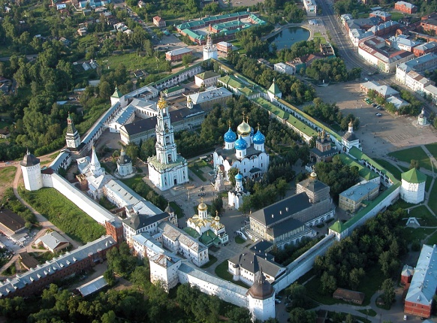 | 2 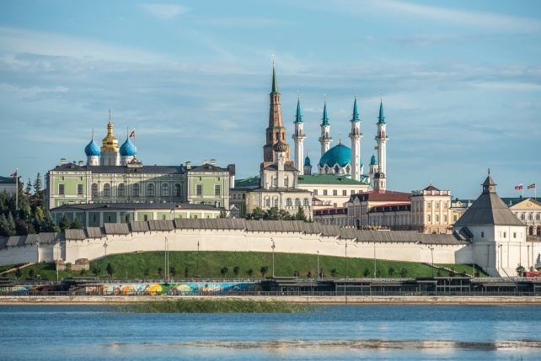
3 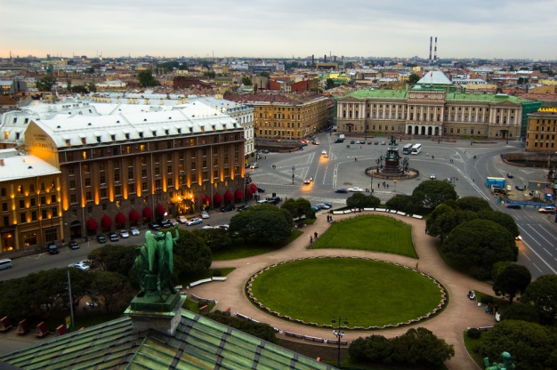 | 4 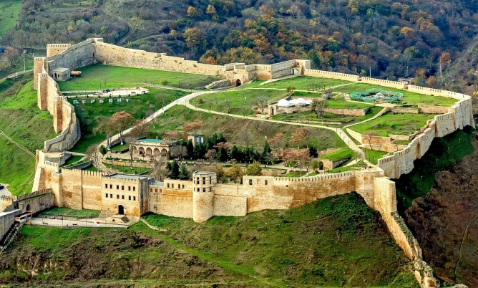

Номер фото | Название | Особенность | Местоположение
 |  | Имеет многолетнюю историю развития. Многонациональный центр. Сегодня здесь соседствуют памятники архитектуры различных эпох и культур
 |  | Основан в 1337 г. одним из самых почитаемых православных святых Сергием Радонежским. Сегодня это крупнейшая действующая обитель России. Ее многочисленные архитектурные сооружения, которых более 50, построены лучшими зодчими страны в XV–XIX вв.
 |  | По неподтвержденным данным крепость возникла более 5000 лет назад, а беи (князья), передававшие Петру I ключи от города, уверяли, что его основателем является Александр Македонский.
 |  | Природно-заповедный фонд представлен 16 особо охраняемыми природными территориями регионального значения общей площадью 4,5 % от площади субъекта Российской Федерации

Задание 6. Прочитайте текст, найдите ошибки, внесите исправления.
Мурманская область расположена на Камчатском полуострове. Почти вся её территория расположена за Северным полярным кругом. На юге граничит с Республикой Коми, на западе – с Финляндией, на северо-западе – с Норвегией. Уникальное географическое положение в относительной близости к промышленно-развитым регионам России, выход к Карскому морю, возможность круглогодичной навигации с прямыми выходами на международные морские торговые пути обусловило формирование на территории области крупного индустриального хозяйственного комплекса. Мурманская область – одна из самых промышленно развитых областей Европейского Севера Российской Федерации. Особенно значительное развитие в ней получили такие отрасли как, горнопромышленный комплекс, энергетика, сельское хозяйство. Все большее значение приобретает освоение Арктического шельфа, что требует создания сопутствующих ресурсов. На территории действует единственная приливная станция в России – Билибинская.

Ошибки | Исправления
1.
2.
3.
4.
5.

Задание 7. Определите по топографической карте.
- На правом берегу реки находятся лесные насаждения. Охарактеризуйте их.
- Определите расстояние между горизонталями
- Опишите технические характеристики мостовой конструкции, расположенной в населенном пункте
- Обозначьте на карте мосты длинной менее 3 м.
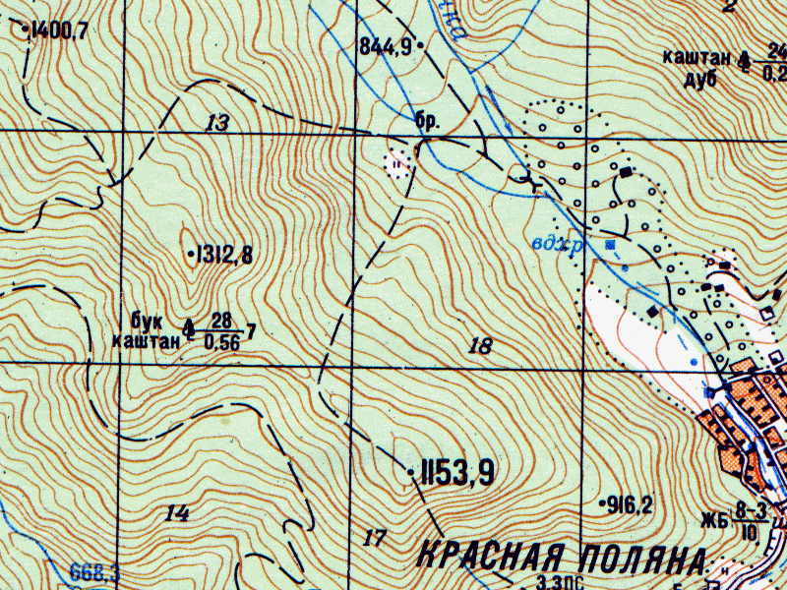

КРИТЕРИИ И МЕТОДИКА ОЦЕНИВАНИЯ
ВЫПОЛНЕННЫХ ОЛИМПИАДНЫХ ЗАДАНИЙ ТЕОРЕТИЧЕСКОГО ТУРА
возрастной группы (9класс) _муниципального этапа всероссийской олимпиады школьников по географии
2021/2022 учебный год

Тестовая часть
9 класс
За каждый правильный ответ 1 балл
Максимальное количество – 20 баллов

№ | Ответ  (А – Г) |  | № | Ответ  (А – Г)
1. | Б |  | 11. | В
2. | Б |  | 12. | Б
3. | В |  | 13. | А
4. | Б |  | 14. | Б
5. | А |  | 15. | Г
6. | Г |  | 16. | Г
7. | Г |  | 17. | Б
8. | В |  | 18. | Б
9. | В |  | 19. | Б
10. | А |  | 20. | А

ТЕОРЕТИЧЕСКАЯ ЧАСТЬ
9 класс
Максимальное количество баллов – 70
Задание 1.
Название Республики Тува/Тыва___________________(1 балл)________
Год вхождения в состав СССР/РФ 1944___________________ (1 балл)
Название этноса тувинцы____(1 балл)______________________
Название столицы Республики Кызыл___(1 балл)____________
Географические координаты 51⁰42’ с.ш. и 94⁰27’в.д. (3 балла)
Максимум 7 баллов
Задание 2.
А. Скандинавские горы (1 балл)
Норвегия и Швеция (2 балла).
А (3 балла)
Б. Пустыня Атакама (1 балл).
Чили и Перу (2 балла).
Б 3 балла
Максимум 6 баллов

Задание 3.
Какими факторами может быть обусловлена природная азональность? Азональность – распространение географического объекта или явления вне связи с зональными особенностями данной территории – обычно обусловлена геологической структурой, особенностями литологии, тектоническим режимом, характером рельефа, а также микроклиматом, особым водным режимом и др., что в свою очередь вызывает изменения почвах и органическом мире (1 б. за каждый фактор+доп). 8 баллов
Где и при каких условиях встречаются такие азональные ландшафтные комплексы, как
пойменные луга – травяная растительность на поймах в долинах рек, отличаются повышенной влажностью и плодородием почв, ежегодно пополняются речным илом, заливаются во время половодий (3 б.).
тугаи – пойменные леса и кустарники по долинам рек, протекающие по территориям с недостаточным увлажнением, главным образом пустынь и полупустынь, в Средней Азии. Их распространение связано с обилием проточной воды и особым режимом увлажнения, возможностью постоянного использования влаги корнями растений. Частный случай галерейных лесов (3 б.).
солончаки – засолённые почвы в зонах степей, полупустынь и пустынь, содержащие в поверхностном слое до 30 % легкорастворимых солей, распространены на соленосных породах или в условиях близкого залегания к поверхности минерализованных грунтовых вод, характеризуются особой галофитной (солелюбивой) растительностью (3 б.).
Максимум 17 баллов
Задание 4.
На рис. 1. редкая дорожная сеть указывает на то, что на территории мало населенных пунктов. В качестве вариантов объяснения могут быть предложены: а) засушливый климат и малоплодородные почвы пустынной зоны (в этом следует поощрить указание на засоление и эоловые процессы), б) холодный климат, неплодородные почвы и мерзлота тундровой зоны, в) сложный для освоения горный рельеф, где основные дороги приурочены к речным долинам. Но характер ответвлений от основных магистралей должен указать на предпочтительный вариант – горный рельеф. Не связанные друг с другом короткие ответвления – «серпантины» указывают на непреодолимость водораздела и необходимость доступа, например, к горным пастбищам и месторождениям. Поперечная дорога с резкими изгибами – серпантин указывает на единственный доступный перевал между горными долинами. Если в ответе указаны горные условия, то не составит труда сделать вывод об опасности эрозии, селей, осыпей, обвалов, лавин, оползней и др. Чем больше опасных процессов будет перечислено и чем больше будет комментариев (например, если горы высокие и влажные, то особенно велика опасность лавин, если засушливые, то осыпи и т.п.) – тем выше оценивается ответ. Слабоизвилистая поперечная дорога субширотного направления возможна только в предгорьях; от нее отходят две горные дороги, поднимающиеся по долинам. На самом деле, подобная дорожная сеть типична, например, для горных частей Кабардино-Балкарии и Северной Осетии.
На рис. 2 следует обратить внимание на строгий геометрический рисунок и большую густоту дорожной сети. Это возможно, во-первых, при плоском рельефе (это возможно на морских равнинах) и, во-вторых, при целесообразности сплошного освоения. Последнее, в свою очередь указывает, скорее всего, на высокое плодородие почв, что характерно для степной зоны (например, юг Европейской России или степи Западной Сибири). Регулярное размещение дорог при этом в основном будет объясняться оптимальными размерами полей. Желательно указать о наличие полезащитных лесополос в степях. Плоские равнины в лесной зоне не подходят, так как при избыточном увлажнении регулярности дорог (например, для организации рубок) будут мешать либо болота, либо извилистые речные долины. Пример взят из равнинной части Краснодарского края.
0
10 км
5
0
10 км
5
Рис. 1. Рис. 2.
Строение дорожной сети на территории одного из субъектов Российской Федерации.

Принципы оценки:
За каждую из отмеченных в рассуждении особенностей связи дорожной сети с природными условиями территории (соответственно, для территорий, изображённых на каждом из рисунков) – по 1 баллу.
Всего 6 баллов.
За правильное (примерное) определение территории и перечень опасных природных явлений, угрожающих строительству и эксплуатации дорог – 2 балла. Всего (по двум рисункам) – 4 балла.
2 балла (поощрительных) за каждый рисунок – за рассуждения об особенностях топологии дорожной сети. Итого 4 балла
Максимум 14 баллов

Задание 5. За каждый правильный ответ 1 балл,

Номер фото | Название | Особенность | Местоположение
2 | Казанский Кремль | Имеет многолетнюю историю развития. Многонациональный центр. Сегодня здесь соседствуют памятники архитектуры различных эпох и культур | Татарстан
1 | Троице-Сергиева лавра | Основан в 1337 г. , один из самых почитаемых православных святых Сергием Радонежским. Сегодня это крупнейшая действующая обитель России. Ее многочисленные архитектурные сооружения, которых более 50, построены лучшими зодчими страны в XV–XIX вв. | Московская область, Сергиев Посад
4 | Цитадель, старый город и крепостные сооружения Дербента | По неподтвержденным данным крепость возникла более 5000 лет назад, а беи (князья), передававшие Петру I ключи от города, уверяли, что его основателем является Александр Македонский. | Дагестан
3 | Исторический центр Санкт-Петербурга и связанные с ним комплексы памятников. | Природно-заповедный фонд представлен 16-ю особо охраняемыми природными территориями регионального значения общей площадью 4,5 % от площади субъекта Российской Федерации | Санкт-Петербург
4 балла 4 балла 4 балла
Максимум 12 баллов

Задание 6. По 1 баллу за ошибку и исправление
Ошибки | Исправления
1. Камчатский | Кольский
2.Коми | Карелия
3.Карское | Баренцево/ Белое
4.Сельское хозяйство | Рыбное хозяйство / промышленность
5. Билибинская | Кислогубская
5 баллов 5 баллов
Макс 10 баллов

Задание 7. Практическое задание по топографической карте
- Лесные насаждения представлены широколиственными породами деревьев (бук, каштан), высота деревьев 28 метров, толщина деревьев 56 см (0,56м), расстояние между деревьями 7 метров. 1 балл
- 20 метров 1 балл
- Мост построен из железобетона, длиной 8 метров, шириной 3 м, грузоподъемностью 10 т. 1 балл
- 0,5 б за каждый мост Один мост- выше по течению от водохранилища, второй мост– в начале населенного пункта 1 балл
Макс 4 балла

